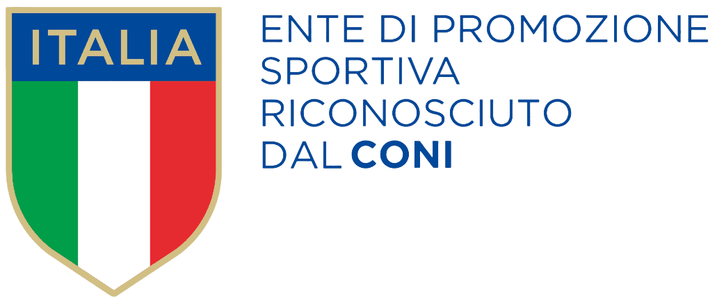
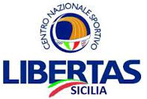

COMUNICATO STAMPA

Opportunità di lavoro nel mondo del fitness. Iscrizioni ancora aperte

Da novembre al via i corsi di “Personal Trainer”

organizzati dal Centro Regionale Sportivo Libertas Sicilia

PALERMO (20 ottobre 2023) – Con inizio nel prossimo mese di novembre, su proposta della Scuola Nazionale dello Sport Libertas, il Centro Regionale Sportivo Libertas, ente di promozione sportiva riconosciuto dal Coni, con sede a Palermo in via Emanuele Notarbartolo n.1/G, ha in programma lo svolgimento di diversi corsi nazionali di “Personal Trainer”. I corsi, che prevedono la suddivisione in una parte teorica ed una pratica anche grazie al tirocinio formativo a cui i destinatari dovranno partecipare, sono dedicati soprattutto a coloro che operano nel settore del fitness al fine di ottenere competenze formative a 360 gradi nell’ambito delle attività motorie praticate nei centri fitness e non soltanto. Destinatari dei corsi sono: i praticanti (atleti agonisti); gli allenatori; gli istruttori; i preparatori atletici; i laureati e gli studenti in Scienze Motorie. Sono requisiti per potervi partecipare l’esperienza di pratica in sala pesi di almeno un anno e anche essere studenti o già laureati in Scienze Motorie. Alla fine dei percorsi formativi, gli allievi che avranno superato gli esami finali otterranno: il certificato medico per “Attività Agonistica” rilasciato dall'Associazione Medici Sportivi, l’“Attestato BLS-D” (Basic Life Support Defibrillation) a norma di legge, il kit congressuale e la tShirt tecnica "Istruttore", un tirocinio presso impianti sportivi Libertas, l’attestato di “Personal Trainer” e l’iscrizione all’Albo tecnico (comprensivo di assicurazione, obbligatoria al fine del regolare svolgimento della mansione di tecnico). Per i laureati in Scienze Motorie, il superamento dell'esame finale, oltre al rilascio dell'attestato di istruttore “Personal Trainer”, comporterà l'equiparazione della laurea in una seconda qualifica di istruttore riferita alla disciplina "Attività sportiva ginnastica finalizzata alla salute ed al fitness". Mentre, per gli studenti di Scienze Motorie, il rilascio del secondo titolo di qualifica di istruttore, della disciplina "Attività sportiva ginnastica finalizzata alla salute ed al fitness", avverrà successivamente al conseguimento della laurea. La frequenza ai corsi è obbligatoria e agli allievi non sarà consentito il superamento del 20% di assenze delle ore programmate.
Il C.R.S. Libertas Sicilia è un Ente di promozione sportiva che promuove e organizza attività con l’obiettivo di avvicinare i cittadini alla cultura del benessere. Inoltre, sostiene l’associazionismo, le associazioni sia sportive dilettantistiche che culturali dalla fase della loro prima costituzione a quella della gestione con servizi e vantaggi dedicati. Il C.R.S. Libertas Sicilia, infine, forma professionisti. Tutto questo perché la Libertas crede che lo Sport rappresenti un'occasione occupazionale importante per formare tecnici, dirigenti e formatori in grado di rappresentare figure professionali qualificate e riconosciute.
Per informazioni: tel. 091 625 3359 - cell. 376 1109339 o inviare una mail a: crsicilia@libertasnazionale.it

